

СОБРАНИЕ ДЕПУТАТОВ МИАССКОГО ГОРОДСКОГО ОКРУГА
ЧЕЛЯБИНСКАЯ ОБЛАСТЬ
ШЕСТИДЕСЯТАЯ СЕССИЯ СОБРАНИЯ ДЕПУТАТОВ МИАССКОГО ГОРОДСКОГО ОКРУГА ПЯТОГО СОЗЫВА

РЕШЕНИЕ №10
от 27.03.2020 г.
О присвоении наименования элементу планировочной структуры в г.Миассе, оз.Тургояк – территория «Лазурный берег»

Рассмотрев предложение Главы Миасского городского округа Тонких Г.М. о присвоении наименования территории расположенной в г.Миассе, оз.Тургояк, учитывая рекомендации постоянной комиссии по вопросам законности, правопорядка и местного самоуправления, рекомендации экспертной комиссии по наименованию объектов, расположенных на территории Миасского городского округа (протокол от 26.02.2020 г.), в соответствие с Положением «О порядке присвоения наименований муниципальным объектам в Миасском городском округе», утвержденным Решением Собрания депутатов Миасского городского округа от 31.03.2006г. №6, руководствуясь Федеральным законом от 06.10.2003 г. №131–ФЗ «Об общих принципах организации местного самоуправления в Российской Федерации» и Уставом Миасского городского округа, Собрание депутатов Миасского городского округа
РЕШАЕТ:
1. Присвоить наименование элементу планировочной структуры в г.Миассе, оз.Тургояк – «территория Лазурный берег».
2. Утвердить Адресную схему расположения объектов территории «Лазурный берег» согласно приложению к настоящему Решению.
3. Настоящее Решение опубликовать в установленном порядке.
4. Контроль исполнения настоящего решения возложить на постоянную комиссию по вопросам законности, правопорядка и местного самоуправления.

Председатель Собрания депутатов
Миасского городского округа Е.А. Степовик

Глава
Миасского городского округа Г.М. Тонких

ПРИЛОЖЕНИЕ
к Решению Собрания депутатов
Миасского городского округа
от 27.03.2020 г. №10

Адресная схема расположения территории «Лазурный берег»

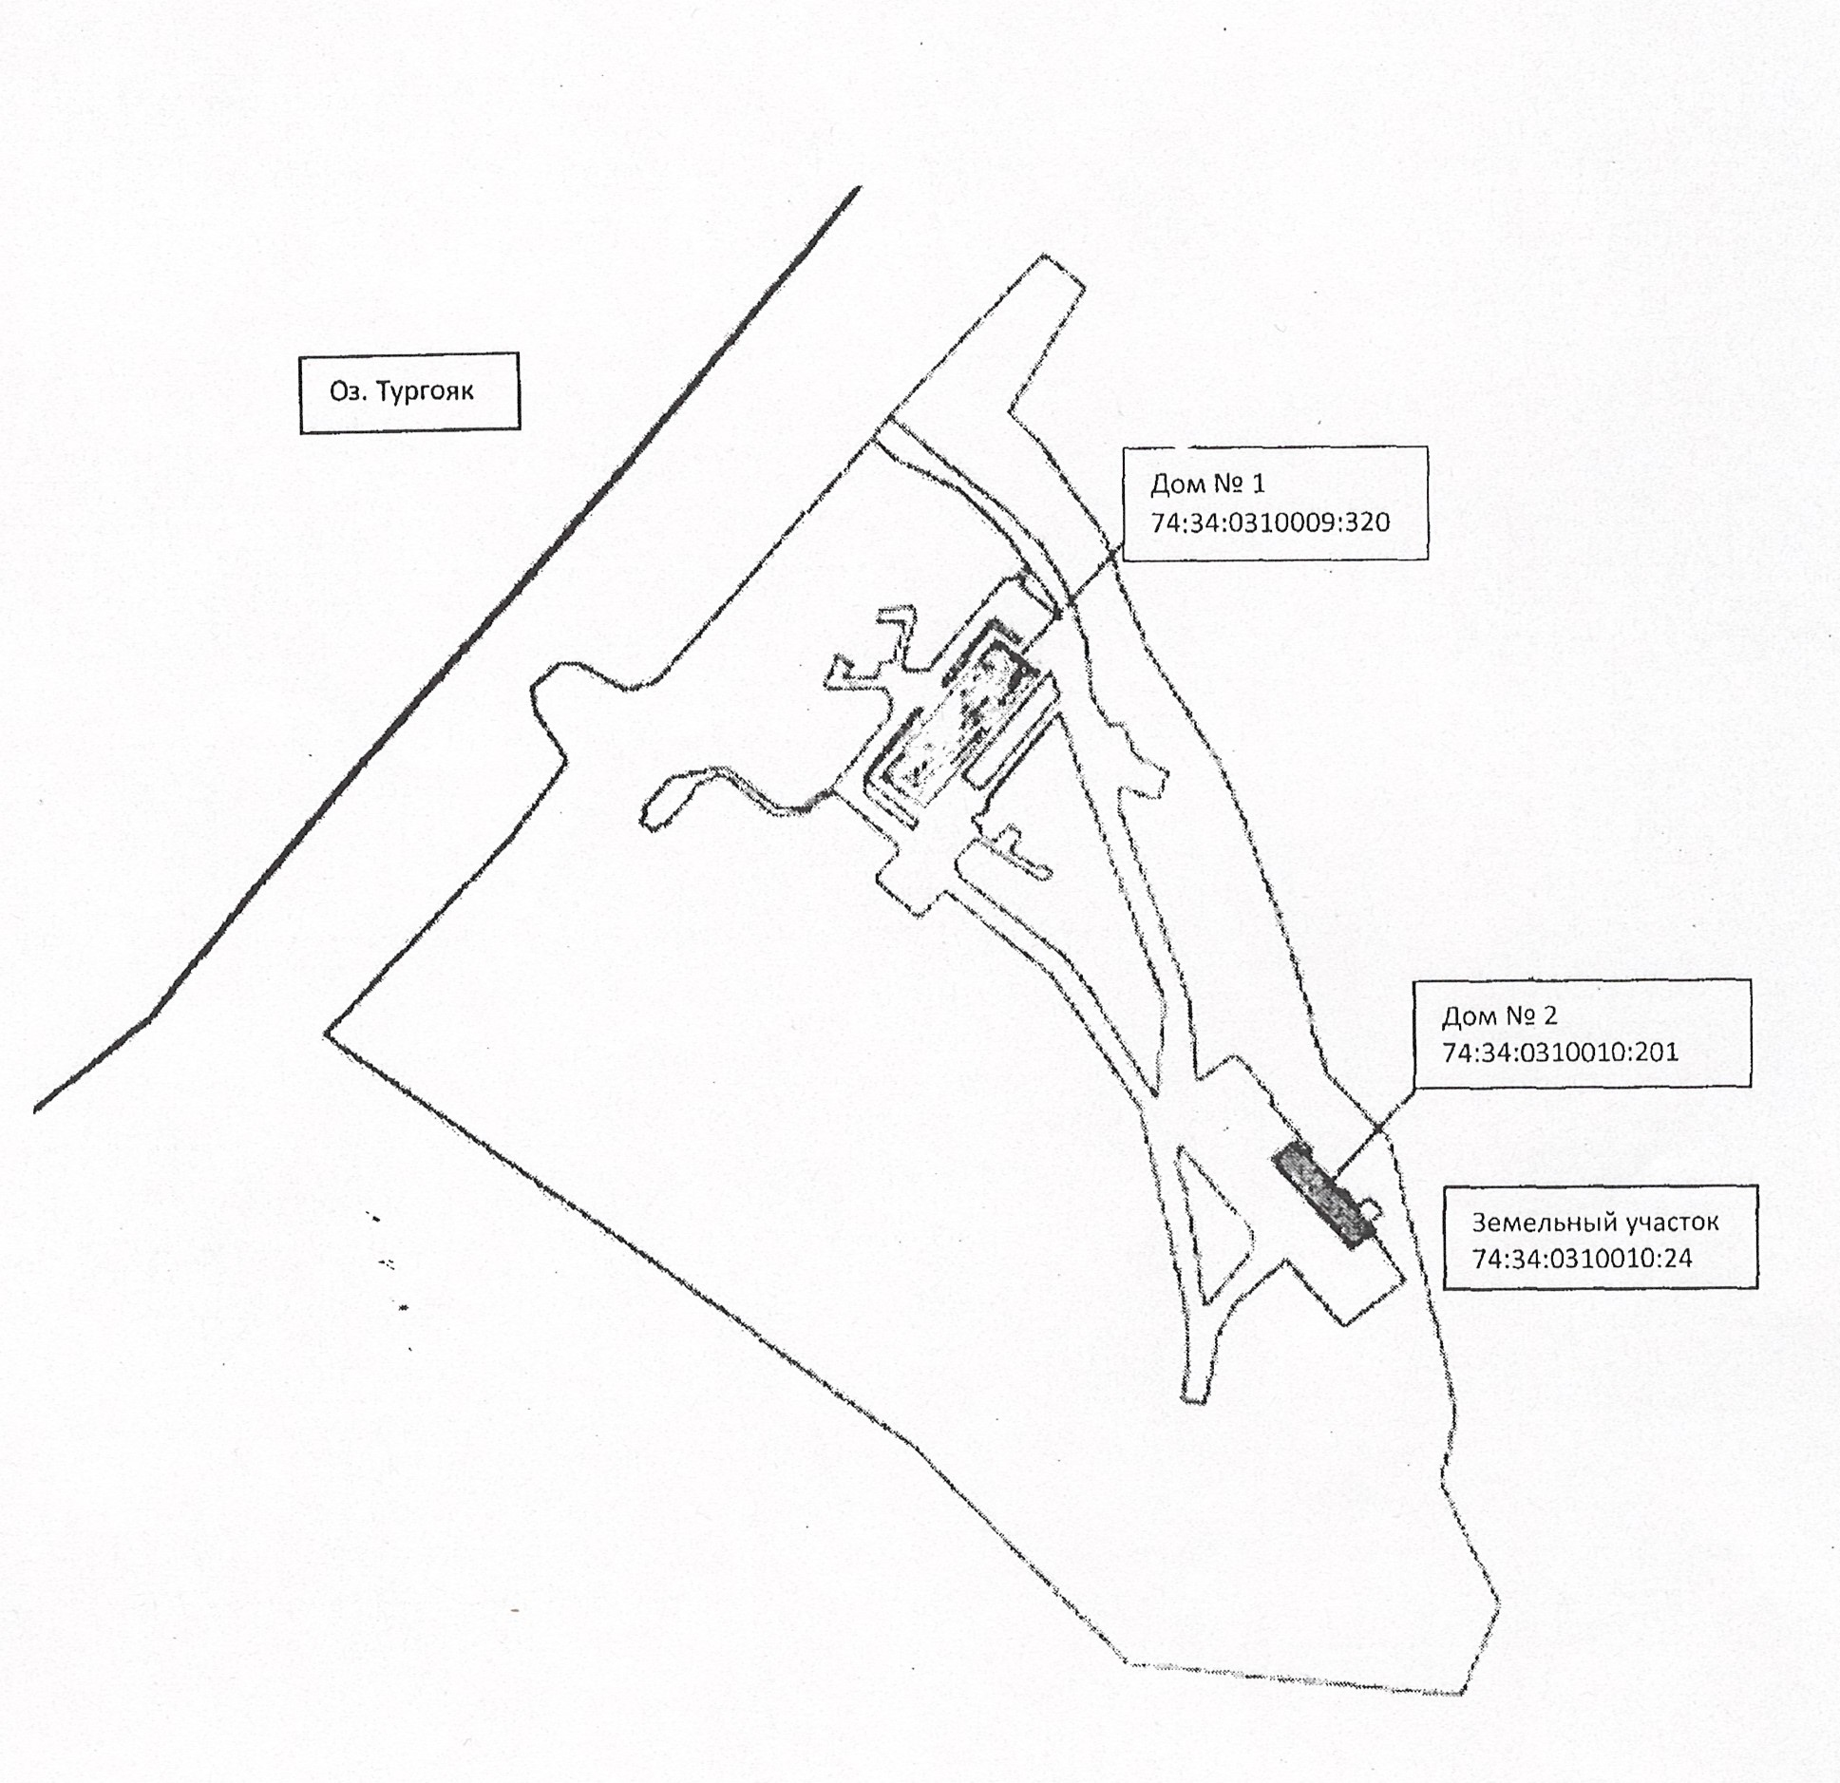
Строение 1
Строение 2

Условные обозначения:
Строение 1, Строение 2 - номера объектов территории «Лазурный берег»

